Тема урока: Решение задач по теме «Уравнение окружности, сферы, плоскости. Расстояние между точками. Действия с векторами, заданными координатами. Скалярное произведение векторов. Векторное уравнение прямой и плоскости.»
Задание: Решить представленные задачи.
Задача № 1
Дан куб АBCDА₁B₁C₁D₁, найдите угол между векторами AC и AB₁, CA и B₁C.
(Ответы: 1. 60⁰; 2. 120⁰)
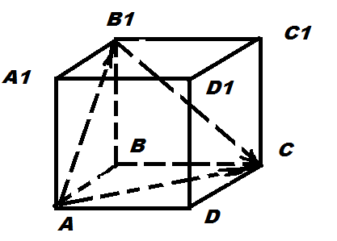

Задача №2
Дан куб АBCDА₁B₁C₁D₁, введена система координат, как показано на рисунке. Найдите:
1. координаты вектора АВ и вектора АС;
2. Как будет выглядить формула вычисления скалярного произведения в пространстве?
3. Найдите AB * АC. (ответы: 1. {-1;0;1}, {-1;1:0}2. a * b = х₁ х₂+у₁у₂+z₁z₂ 3. 1)
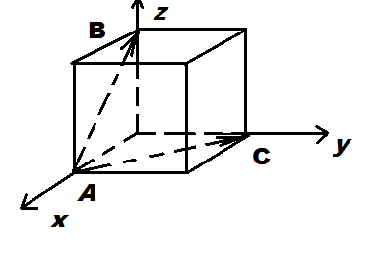
Задача №3
Чему равен косинус угла между ребрами АВ и СD тетраэдра ABCD, если известны координаты его вершин?
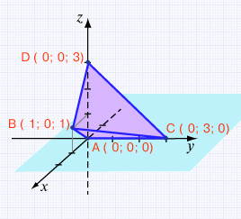
Задача № 4
Найти косинус угла между векторами $\vec{a}=\left(1;2;3\right)$ и $\vec{b}=\left(6;4;−2\right)$
Задача №5
Найти длину вектора $\left|\vec{a}+\vec{b}\right|$, если $\vec{a}=\left(3;−5;8\right)$ и $\vec{b}=\left(−1;1;−4\right)$
Задача №6
Вычислить скалярное произведение векторов $\left(\vec{a}+2\vec{b}\right)∗\vec{a}$,, если $\vec{a}=\left(6;−2;1\right)$, $\vec{b}=\left(−3;1;4\right)$
Задача №7
Найти косинус угла между векторами $\vec{a}$ и $2\vec{b}$, если $\vec{a}=\left(3;1;2\right)$, $\vec{b}=\left(1;1,5;0,5\right)$
Задача № 8
Точка К – середина отрезка АВ. Найдите длину отрезка АВ, если известны координаты точек А и К.
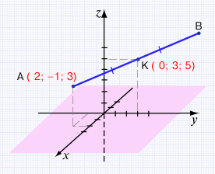
Задача № 9
От точки Р, координаты которой известны, отложили вектор с концом в точке Q, длиной 3 и сонаправленный вектору с координатами (4; -4; 2). Найдите координаты точки Q.
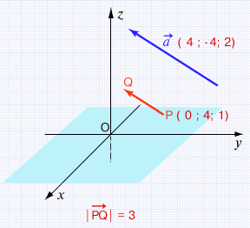
Задача № 10
Даны координаты двух векторов. Найдите длину вектора, который является линейной комбинацией исходных векторов.
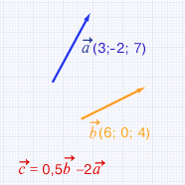
Задача №11 Найти длину вектора $\vec{\text{AB}}$, если $A\left(2;−1;3\right)$ и $B\left(4;−2;3\right)$
Задача №12 Найти длину вектора $\left|\vec{a}+\vec{b}\right|$, если $\vec{a}=\left(3;−5;8\right)$ и $\vec{b}=\left(−1;1;−4\right)$
Задача №13. Найти длину вектора $\left|2\vec{a}+3\vec{b}\right|$, если $\vec{a}=\left(1;2;−1\right)$ и $\vec{b}=\left(−2;1;0\right)$
Задача №14. Составить уравнение плоскости, проходящей через точку M(1; -2; 4) и перпендикулярный вектору MN, N(3; 4; 5).

Задание необходимо выполнить до 16.12.2020г. и выслать на электронную почту natali.makshanowa@yandex.ru

